I José Cuervo Express y Ribera de Chapala
MT-40279 - Web: https://viaje.mt/zbi
4 días y 3 noches

Desde $9719 ^{MXN} | CPL + 1599 IMP
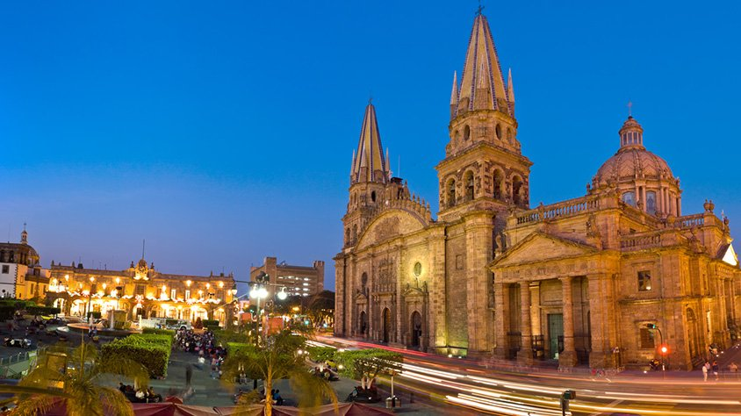
Incluye vuelo con

I SALIDAS

Jueves a domingo

I PAISES
México.

I CIUDADES
Guadalajara, Chapala, Ajijic.

I ITINERARIO

DíA 1 CIUDAD DE MéXICO - GUADALAJARA

Cita en el Aeropuerto de la Ciudad de México para tomar vuelo rumbo a Guadalajara. Recepción y traslado a su hotel Check inn, Resto del Día Libre. Alojamiento Guadalajara

DíA 2 GUADALAJARA - CHAPALA - AJIJIC - GUADALAJARA

Desayuno en el Hotel, cita en el lobby. Salida a la Ribera de Chapala, pasamos por el exterior del rancho de Vicente Fernández, tenemos tiempo de visitar la tienda vaquera más grande de México.

Llegamos al poblado de Chapala, este poblado fue bautizado como el rinconcito de amor por ser lugar de luna de miel de varias personalidades del cine de oro mexicano entre ellas la Sra. María Félix. visitamos el malecón de Chapala y tendremos tiempo de realizar compras, relataremos la historia de la isla de Mezcala donde se llevó una de las batallas más importantes en la guerra de independencia de México. Tiempo libre para conocer los alrededores y hacer compras en el mercado artesanal. A la hora indicada por el guía, continuamos a Ajijic, este poblado fue nombrado Pueblo mágico por la Secretaria de Turismo de México, típico poblado de calles empedradas y casas de adobes, tendremos recorrido peatonal, conoceremos el malecón, galerías de arte, muro de los muertos, tendremos oportunidad de comer. (comida no incluida) a la hora acordada regreso a Guadalajara. Alojamiento en Guadalajara

DíA 3 GUADALAJARA - TEQUILA - (JOSé CUERVO EXPRESS)

Desayuno en el hotel, Cita en el lobby a la hora acordada. Nos trasladamos al lugar de inicio a Casa Cuervo a sus instalaciones en periférico sur para abordar el autobús que nos llevará al paisaje agavero, visitaremos los campos los Buenos aires donde tendremos una exhibición de Jima, la forma en que cosechamos el agave, la materia prima para elaborar tequila, Continuamos a la Rojentilde;a de José cuervo, la destilería más antigua de América latina en el pueblo de Tequila, conoceremos el proceso de elaboración de tequila, tendremos degustación de tequila directo del alambique a 55 grados alcohol, conoceremos los diferentes tipos de tequila, tendrá unas horas libres en el pueblo de Tequila para comer y degustar los mejores platillos de la gastronomía local (comida no incluida). En punto de las 4 de la tarde, (o a la hora indicada por su guía) nos encontraremos en el foro José Cuervo para clausurar el día entre bailes folclóricos y música de mariachi, y realizar un brindis con tequila premium de la casa. Finalmente es hora de abordar el José Cuervo Express, El tren que te llevará de regreso a Guadalajara, tendrán bebidas a base de tequila incluidas. Llegada a la estación de ferrocarriles, nuestro staff le estará esperándolo para regresarlo a su hotel. Alojamiento Guadalajara.

DíA 4 GUADALAJARA - CIUDAD DE MéXICO

Desayuno en hotel, check out. Resto del día libre para actividades personales, hasta la hora acordada cita en el lobby para el traslado al aeropuerto.

**El itinerario puede sufrir modificaciones por causa de fuerza mayor y ajena a Mega Travel como paros, huelgas, bloqueos, retrasos de líneas aéreas**

I TARIFAS
HOTEL | CPL | TRIPLE | DOBLE | SGL | MNR
Hotel Casino Plaza O Similar | $9,719 | $9,879 | $10,199 | $12,179 | $8,139
Hotel Gamma O Similar | $9,719 | $9,959 | $10,499 | $12,189 | $8,139
Hotel Mendoza O Similar | $10,529 | $10,699 | $11,079 | $13,249 | $8,139
Hotel Doubletree O Similar | $11,789 | $10,949 | $11,379 | $13,799 | $8,139
Hotel Camino Real O Similar | $11,349 | $11,439 | $11,599 | $14,049 | $8,139

IMPUESTOS Y SUPLEMENTOS
Impuestos aéreos | $ 1,599
- Precios por persona en MXN. - Los precios indicados en este itinerario son de carácter informativo y deben ser confirmados para realizar su reservación ya que están sujetos a modificaciones sin previo aviso. - Los precios cambian constantemente, así que te sugerimos la verificación de estos, y no utilizar este documento como definitivo. - Aplican supl. Temporada alta, puentes y días festivos

I HOTELES
HOTELES PREVISTOS O SIMILARES
HOTEL | CIUDAD | TIPO | PAíS
Hotel Casino Plaza O Similar | Guadalajara | Turista | México
Hotel Gamma O Similar | Guadalajara | Turista | México
Hotel Mendoza O Similar | Guadalajara | Turista | México
Hotel Doubletree O Similar | Guadalajara | Turista | México
Hotel Camino Real O Similar | Guadalajara | Superior | México
ésta es la relación de los hoteles utilizados más frecuentemente en este circuito. Reflejada tan sólo a efectos indicativos, pudiendo ser el pasajero alojado en establecimientos similares o alternativos
Precios vigentes hasta el 15/12/2024

I EL VIAJE INCLUYE

● Vuelo en clase turista MEX-GDL-MEX.
● 03 noches de Hospedaje en hotel elegido con desayunos.
● Traslado privado de llegada y salida Aeropuerto Guadalajara.
● Tour ribera de Chapala y Ajijic Pueblo mágico (no incluye alimentos.)
● Traslado compartido hotel Edisa – Ferromex – Hotel (JCE)
● Tour en José cuervo express, categoría express y experiencia Atardecer Guadalajara, Tequila autobús y Tequila Guadalajara en Ferrocarril
● Viaje sencillo en autobús y viaje sencillo en Tren (GDL–TQL–GDL) experiencia atardecer.
● Bebidas a base de tequila a bordo del ferrocarril Jose cuervo express
● Cata profesional de tequila. o Visita destilería la Rojeña de José cuervo
● Degustación de tequila directo de la barrica y del alambique a 55% Alcohol
● Presentación de mariachi y ballet folclórico en foro cuervo
● Brindis con tequila premium de la casa.

I EL VIAJE NO INCLUYE
● IMPUESTOS DE $1,599 MXN POR PERSONA
● GASTOS PERSONALES, PROPINAS
● NINGÚN SERVICIO NO ESPECIFICADO
● EQUIPAJE DOCUMENTADO

I NOTAS

RECOMENDACIONES:
Traer consigo, protector solar, gorra sombrero o sombrilla, ropa ligera y fresca, suéter o chamarra ligera, pantalones ligeros, zapatos cerrado y cómodos para caminar, kit de aseo personal, binoculares, cámara fotográfica o de video.

NOTAS
Este programa Opera de jueves a domingo o viernes a Lunes, Todos los recorridos son Compartidos.
Aplica Suplemento en temporada alta o dia festivo con fecha cerrada en calendario de cuervo de $950.0 pesos por persona por porción del tren.
La experiencia José cuervo express opera todos los sábados del Año, Sujeto a Disponibilidad sin previo aviso.
Los traslados al tren inician a las 7:00 hrs y recogemos en diferentes hoteles, es importante esté listo para llegar a tiempo, en caso de no salir se deberá de trasladar por su cuenta.
Consultar Excursiones Opcionales para los días de llegada y salida en caso de tener vuelos ya sea temprano día 1 y salida tarde el día 4.
Los traslados in/out pueden ser también de la estación de Autobuses de Guadalajara, en caso de vuelos en Horario 23:00 hrs a 6:00 hrs los traslados tienen un suplemento horario nocturno.

NOTAS DE LAS HOTELES
Hoteles sujetos a disponibilidad, los hoteles pueden cambiar según categoría seleccionada.

POLÍTICAS DE CONTRATACIÓN Y CANCELACIÓN
https://www.megatravel.com.mx/contrato/01-bloqueos-astromundo.pdf
Precios indicados en MXN, pagaderos en Moneda Nacional al tipo de cambio del día.
Los precios indicados en este sitio web, son de carácter informativo y deben ser confirmados para realizar su reservación ya que están sujetos a modificaciones sin previo aviso.

